CONSULTAS CON SAKILA

Tarea 11

1. Consulta que nos dé, el Título cada película y al lado el número de actores que intervienen en ella. Incluidas las hipotéticas películas con 0 actores.  
   *(Ojo, deben salir 3 películas con 0 actores, si no es así, repasa con qué campo has hecho el agrupamiento.)*

[SELECT](http://localhost/phpmyadmin/url.php?url=https://dev.mysql.com/doc/refman/8.0/en/select.html) title, [COUNT](http://localhost/phpmyadmin/url.php?url=https://dev.mysql.com/doc/refman/8.0/en/group-by-functions.html#function_count)(fa.actor_id) AS Cantidad_Actores FROM film fi [LEFT](http://localhost/phpmyadmin/url.php?url=https://dev.mysql.com/doc/refman/8.0/en/string-functions.html#function_left) JOIN film_actor fa ON fi.film_id = fa.film_id GROUP BY fi.title ORDER BY `Cantidad_Actores` ASC

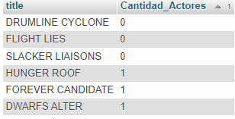

1. Nombre y apellidos del cliente (customer), el importe del pago que hizo y en qué fecha, de aquellos pagos realizados antes del 30 de junio de 2005 y cuyo importe sea mayor de 10. (*Como pista, el pago más antiguo fue de Austin, hecho el 25 de mayo de 2005. Y hay dos pagos de 11,99)*

[SELECT](http://localhost/phpmyadmin/url.php?url=https://dev.mysql.com/doc/refman/8.0/en/select.html) cu.first_name, cu.last_name, pay.amount, pay.payment_date FROM customer cu, payment pay WHERE cu.customer_id = pay.customer_id [AND](http://localhost/phpmyadmin/url.php?url=https://dev.mysql.com/doc/refman/8.0/en/logical-operators.html#operator_and) pay.payment_date < "2005-06-30" [AND](http://localhost/phpmyadmin/url.php?url=https://dev.mysql.com/doc/refman/8.0/en/logical-operators.html#operator_and) pay.amount > 10 GROUP BY cu.last_name;

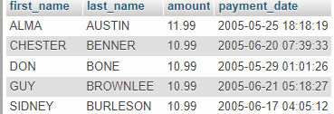

1. Consulta para visualizar a los 5 actores más prolíficos (que intervenga en más películas), se visualizará su nombre y apellidos y el número de películas *(Como pista, la tercera es Mary Keitel con 40.)*

[SELECT](http://localhost/phpmyadmin/url.php?url=https://dev.mysql.com/doc/refman/8.0/en/select.html) ac.first_name, ac.last_name, [COUNT](http://localhost/phpmyadmin/url.php?url=https://dev.mysql.com/doc/refman/8.0/en/group-by-functions.html#function_count)(fa.film_id) AS cantidad_peliculas FROM actor ac, film_actor fa WHERE ac.actor_id = fa.actor_id GROUP BY fa.actor_id ORDER BY `cantidad_peliculas` DESC LIMIT 5;

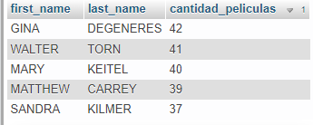

1. Modifica la anterior para que ahora se consulte eso mismo pero sólo para actores cuyo apellido empiece por A o B *(Pista: Los tres primeros se llaman Vivien, Henry y Val, empatados.)*

[SELECT](http://localhost/phpmyadmin/url.php?url=https://dev.mysql.com/doc/refman/8.0/en/select.html) ac.first_name, ac.last_name, [COUNT](http://localhost/phpmyadmin/url.php?url=https://dev.mysql.com/doc/refman/8.0/en/group-by-functions.html#function_count)(fa.film_id) AS cantidad_peliculas FROM actor ac, film_actor fa WHERE ac.actor_id = fa.actor_id [AND](http://localhost/phpmyadmin/url.php?url=https://dev.mysql.com/doc/refman/8.0/en/logical-operators.html#operator_and) (ac.last_name [LIKE](http://localhost/phpmyadmin/url.php?url=https://dev.mysql.com/doc/refman/8.0/en/string-comparison-functions.html#operator_like) "A%" [OR](http://localhost/phpmyadmin/url.php?url=https://dev.mysql.com/doc/refman/8.0/en/logical-operators.html#operator_or) ac.last_name [LIKE](http://localhost/phpmyadmin/url.php?url=https://dev.mysql.com/doc/refman/8.0/en/string-comparison-functions.html#operator_like) "B%") GROUP BY fa.actor_id ORDER BY `cantidad_peliculas` DESC LIMIT 5;

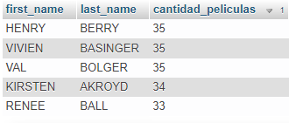

1. Modifica la anterior, para que NO cuenten las películas “para mayores de 18 años” ver rating en EEUU [aquí](https://www.google.com/url?q=https://es.wikipedia.org/wiki/Clasificaci%25C3%25B3n_por_edades_(cine)%23Estados_Unidos&sa=D&source=editors&ust=1645902588592521&usg=AOvVaw02YwBf6f_ZYia4UoYI0EJx). (Pista: Cambian los números y ahora entra en esos 5 un tal Christian Akroyd)

[SELECT](http://localhost/phpmyadmin/url.php?url=https://dev.mysql.com/doc/refman/8.0/en/select.html) ac.first_name, ac.last_name, [COUNT](http://localhost/phpmyadmin/url.php?url=https://dev.mysql.com/doc/refman/8.0/en/group-by-functions.html#function_count)(fa.film_id) AS cantidad_peliculas FROM actor ac, film_actor fa, film fi WHERE ac.actor_id = fa.actor_id [AND](http://localhost/phpmyadmin/url.php?url=https://dev.mysql.com/doc/refman/8.0/en/logical-operators.html#operator_and) fi.film_id = fa.film_id [AND](http://localhost/phpmyadmin/url.php?url=https://dev.mysql.com/doc/refman/8.0/en/logical-operators.html#operator_and) (ac.last_name [LIKE](http://localhost/phpmyadmin/url.php?url=https://dev.mysql.com/doc/refman/8.0/en/string-comparison-functions.html#operator_like) "A%" [OR](http://localhost/phpmyadmin/url.php?url=https://dev.mysql.com/doc/refman/8.0/en/logical-operators.html#operator_or) ac.last_name [LIKE](http://localhost/phpmyadmin/url.php?url=https://dev.mysql.com/doc/refman/8.0/en/string-comparison-functions.html#operator_like) "B%") [AND](http://localhost/phpmyadmin/url.php?url=https://dev.mysql.com/doc/refman/8.0/en/logical-operators.html#operator_and) fi.rating <>"NC-17" GROUP BY fa.actor_id ORDER BY `cantidad_peliculas` DESC LIMIT 5;

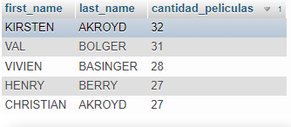

1. Nombre de las categorías y el número de películas que hay de cada una. Sólo visualizar aquellas categorías que tengan más de 60 películas. *(Salen más de 10, pero menos de 20. Algunas que salen son..Sports, Animation, Action, la mayor es 74.)*

[SELECT](http://localhost/phpmyadmin/url.php?url=https://dev.mysql.com/doc/refman/8.0/en/select.html) ca.name, [COUNT](http://localhost/phpmyadmin/url.php?url=https://dev.mysql.com/doc/refman/8.0/en/group-by-functions.html#function_count)(fca.film_id) AS cantidad_peliculas FROM category ca, film_category fca WHERE ca.category_id = fca.category_id GROUP BY ca.name HAVING cantidad_peliculas > 60 ORDER BY `cantidad_peliculas` DESC

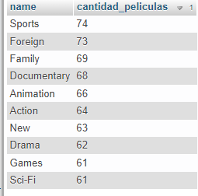

1. Nombre y apellidos de los actores que hayan intervenido entre 30 y 40 películas. *(Salen entre 100 y 200. Hay sólo una actriz con 40 peliculas.)*

[SELECT](http://localhost/phpmyadmin/url.php?url=https://dev.mysql.com/doc/refman/8.0/en/select.html) ac.first_name, ac.last_name,[COUNT](http://localhost/phpmyadmin/url.php?url=https://dev.mysql.com/doc/refman/8.0/en/group-by-functions.html#function_count)(fac.film_id) as peliculas_intervenidas FROM actor ac, film_actor fac WHERE ac.actor_id = fac.actor_id GROUP BY fac.actor_id HAVING peliculas_intervenidas BETWEEN 30 [and](http://localhost/phpmyadmin/url.php?url=https://dev.mysql.com/doc/refman/8.0/en/logical-operators.html#operator_and) 40 ORDER BY `peliculas_intervenidas` DESC

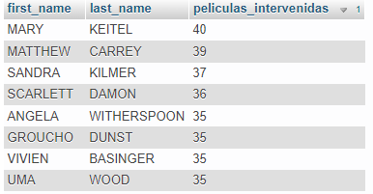

1. Ejecuta esta consulta y explica qué demuestra, y por qué.   
   SELECT (SELECT COUNT(DISTINCT country_id) FROM country)-(SELECT COUNT(DISTINCT country_id) FROM city) AS Resultado

Da como resultado 0, porque estamos efectuando una operación matemática que es restar el resultado de:  
SELECT COUNT(DISTINCT country_id) FROM country **-** SELECT COUNT(DISTINCT country_id) FROM city  
  
Obtenemos 0 como resultado de la resta, ya que comprueba la cantidad de id’s distintos que hay en country (109) y los id’s distintos que hay en city (109)

109 – 109 = 0